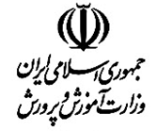
اداره كل آموزش و پرورش شهر تهران - اداره آموزش و پرورش منطقه 12 تهران

مقام معظم رهبري (مدظله العالي): ان شاءالله با صبر و حوصله و حواس جمع در همه بخش‌ها برنامه‌ريزي كنيد. دين شما به مردم حركت با برنامه‌ريزي است.
دفترآمار مدرسه محبان الحسین(علیه السلام)
دوره متوسطه دوم نظری
اداره آموزش و پرورش منطقه 12 تهران
سال تحصيلي 1405-1404
1390

